План – отчет по реализации ЦП на тему :
«Противодействие терроризму и экстремизму» в Агачкалинской СОШ на 4квартал 2016г.
№ | Проводимые мероприятия | Класс / количество учащ. | сроки | Ответственные
1 | Мир без насилия – выставка рисунков | 5-7 - 18уч. | ноябрь | Учит.ИЗО
2 | Мы против террора – общешкольное мероприятие – семинар библиотекарей школ района. | 1-10кл./ 72уч. | 1.12.16г. | Библиотекарь школы Курбанова Х.А.
3 | «Терроризм – угроза личности» | 5кл.- /5 | ноябрь | Умарова Х.А.
4 | «Мир без террора» | 6кл.-7уч. | ноябрь | Умарова Х.П.
5 | «Красота спасет мир» | 8кл.-3уч. | ноябрь | Солтанбекова Б.А.
6 | «Мы против террора» | 9кл.-6уч. | 1.12.16г. | Магомедова З.А.
7 | «Противодействие терроризму и экстремизму» | 10кл./2уч. | ноябрь | Ибрагимов А.Ю.
8 | Митинг посвященный Герою России Нурбагандову М. | 1-10кл. /72уч. | сентябрь | Завуч по ВР

Информация по реализации ЦП на тему: «Противодействие Терроризму и экстремизму» в Агачкала СОШ на 4квартал 2016г.
24.11. кл.рук. 6кл. – Умарова Х.П. провела кл.час на тему: «Мир без террора»
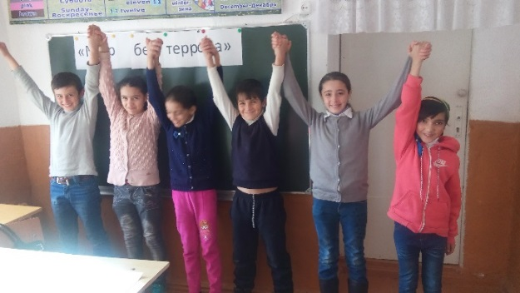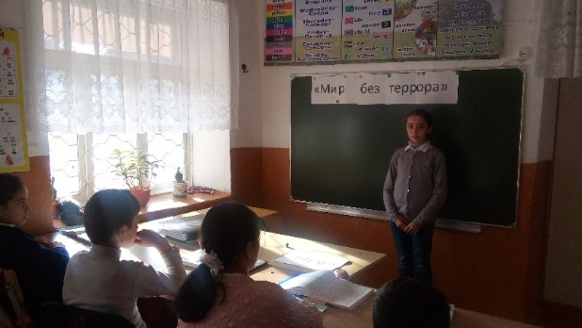
1.12.16г. в Агачкалинской СОШ прошел семинар библиотекарей района на тему: «Мы против террора»
